事 務 連 絡
令和７年８月13日

指定訪問介護事業所 各位
富山県厚生部高齢福祉課長

同一建物減算の区分見直しに伴う届出について

訪問介護事業所と同一敷地内又は隣接する敷地内に所在する建物に居住する者に対して、訪問介護等のサービス提供を行う場合の報酬については減算することとされていますが、令和６年度介護報酬改定により下記の通り減算区分が見直されました。
つきましては、下記１に該当する事業所は半年に一度判定書類を作成いただき、判定の結果、新設された「12％減算」に該当する事業所（下記２に該当する事業所）は、下記３の提出書類のご提出をお願いいたします。

減算の内容 | 算定要件
①10％減算 | 事業所と同一敷地内又は隣接する敷地内に所在する建物に居住する者  （②及び④に該当する場合を除く）
②15％減算 | 上記の建物のうち、当該建物に居住する利用者の人数が  １月あたり50人以上の場合
③10％減算 | 上記①以外の範囲に所在する建物に居住する者  （当該建物に居住する利用者の人数が１月あたり20人以上の場合）
④12%減算  （新設 ※R6.11月～） | 正当な理由なく、事業所において、前６月間に提供した訪問介護サービスの提供総数のうち、事業所と同一敷地内又は隣接する敷地内に所在する建物に居住する者（②に該当する場合を除く）に提供されたものの占める割合が100分の90以上である場合

１ 判定書（別紙10）の作成が必要な事業所
同一敷地内建物等に居住する者へサービス提供を行う事業所（①に該当する事業所）
※サテライト事業所が上記にあたる場合も同様

２ 加算届の提出が必要な事業所
判定書類を作成し、算定の結果90％以上となった事業所
※サテライト事業所が上記にあたる場合も同様
※90％以上でなかった場合についても、当該書類は２年間保存する必要があります。

３ 提出書類
①訪問介護、訪問型サービスにおける同一建物減算に係る計算書（別紙10）
※減算区分が変わる場合は、①介護給付費算定に係る体制等に関する届出書（別紙2）
②介護給付費算定に係る体制等状況一覧表（別紙1-1-2）も提出
※正当な理由により減算が免除となった事業所についても、半期ごとに提出

４ 判定期間・減算の適用期間
①に該当する事業所については、半年に１度判定を行います。判定期間・減算の適用期間については、下記の通りです。

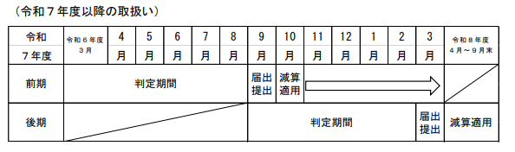

５ 提出期限
R７前期：令和７年９月12日（金）
R７後期：令和８年３月13日（金）

６ その他
①正当な理由の範囲について
判定した割合が90％以上である場合で、90％以上に至ったことについて正当な理由がある場合においては、当該理由を別紙10の④に入力し、都道府県知事に提出してください。なお、都道府県知事が当該理由を不適当と判断した場合は減算を適用するものとして取り扱います。

＜正当な理由として認められる例＞
a 特別地域訪問介護加算を受けている事業所である場合
b 判定期間の１月当たりの延べ訪問回数が200回以下であるなど事業所が小規模である場合
c その他正当な理由と都道府県知事が認めた場合

※以下は正当な理由に該当しませんのでご注意ください。
・中山間地域等に居住する者へのサービス提供加算を算定する場合
・単にケアマネジャーから地域の利用者の紹介がない場合

（事務担当）
施設・居宅サービス係
TEL 076－444－3414

